SOMMARTRÄNING!

* Fotboll på Lugnets IP

Lättare fotbollsträning på Lugnets IP, varje Tisdag respektive Torsdag, från klockan 18:00 fr o m den 3/7

* Individuell träning, eget ansvar

3 pass per vecka, varje pass ca 45-60 minuter. Kombinera dessa övningar med lättare löpning.



**Brutalrotation.** Sitt på golvet och

luta dig bakåt så att magen får hålla

emot. Lyft benen. Sug in naveln motryggraden, dra in hakan och släpp

ner axlarna. Koppla ihop händerna. Rotera långsamt och kontrollerat

överkroppen kring ryggraden. Håll

upp bröstet.



**Plankan med fotlyft.** Ligg på

mage. Dra först in naveln och gå

sedan upp i en planka. Pressa ner

underarmarna mot underlaget och

känn hur skulderbladen ”lyfter”.

Utmana dig genom att sakta lyfta

en fot i taget, så högt du orkar. Håll

kvar så länge du orkar. Byt fot och upprepa.



**Sit-ups.** Gör en vanlig sit-ups. Ta

i ordentligt, spänn magen hårt för att

orka upp. Sträva upp med armbågarna

mot knäna. Gör 15 repetitioner.

Tränar magen.



**Armhävning.** Placera ena

handen på en sten och den andra

på marken intill. Spänn magen och

gör en armhävning med kroppen vid

sidan av stenen. Växla arm på stenen

och gör en ny armhävning på andra sidan av den. Gör totalt 15 repetitioner.

Tränar bröst, axlar, stabilitet

och bålstyrka.

[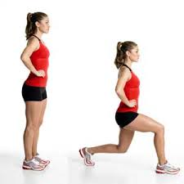](http://www.google.se/url?sa=i&rct=j&q=benb%C3%B6j&source=images&cd=&cad=rja&docid=EOAy4flF7SQ3YM&tbnid=AalfzuT3A8a4VM:&ved=0CAUQjRw&url=http://friendfit.blogg.se/&ei=qWnRUcrXDanj4QTQ9YH4Ag&psig=AFQjCNGrAAbo4O0YMYpcKPq-gusQqBZusQ&ust=1372763539968858)

**Benböj/utfall**. Fall framåt med vänster ben, tryck upp kroppen i utfallsposition igen, byt ben. Upprepa övningen. 10 ggr höger/vänster ben.

[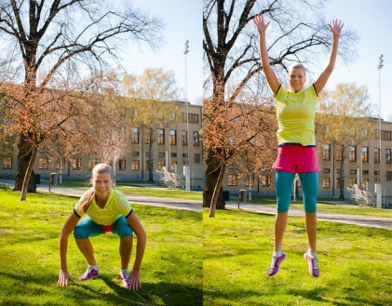](http://www.google.se/url?sa=i&rct=j&q=upphopp&source=images&cd=&cad=rja&docid=S_D3J75ruka5-M&tbnid=erjz6sbiZTsriM:&ved=0CAUQjRw&url=http://sparkibaken.se/dagens-ovning/sommartraning-upphopp/&ei=amzRUd_ZHaO14ATW74DQAg&bvm=bv.48572450,d.bGE&psig=AFQjCNFpcSFb5g1yk7XEs1orVeksGqq9rQ&ust=1372765488662845)

**Upphopp**, 10 hopp, vila i ca 10sek, upprepa efter eget behov, börja med 10 x 10, öka efter er egen förmåga.

TÄNK PÅ FÖLJANDE…

NI TRÄNAR FÖR ATT *NI* SKA ORKA MED HELA SÄSONGEN

*NI* TRÄNAR FÖR *ER* SKULL

ÄR MAN TRÄNAD BLIR SÄSONGEN MYCKET ROLIGARE

TRÄNING UNDER *EGET ANSVAR*

Vi kommer att ha ett fys test inför höstupptakten.

Lycka till samt trevlig sommar önskar Peter & Stig.